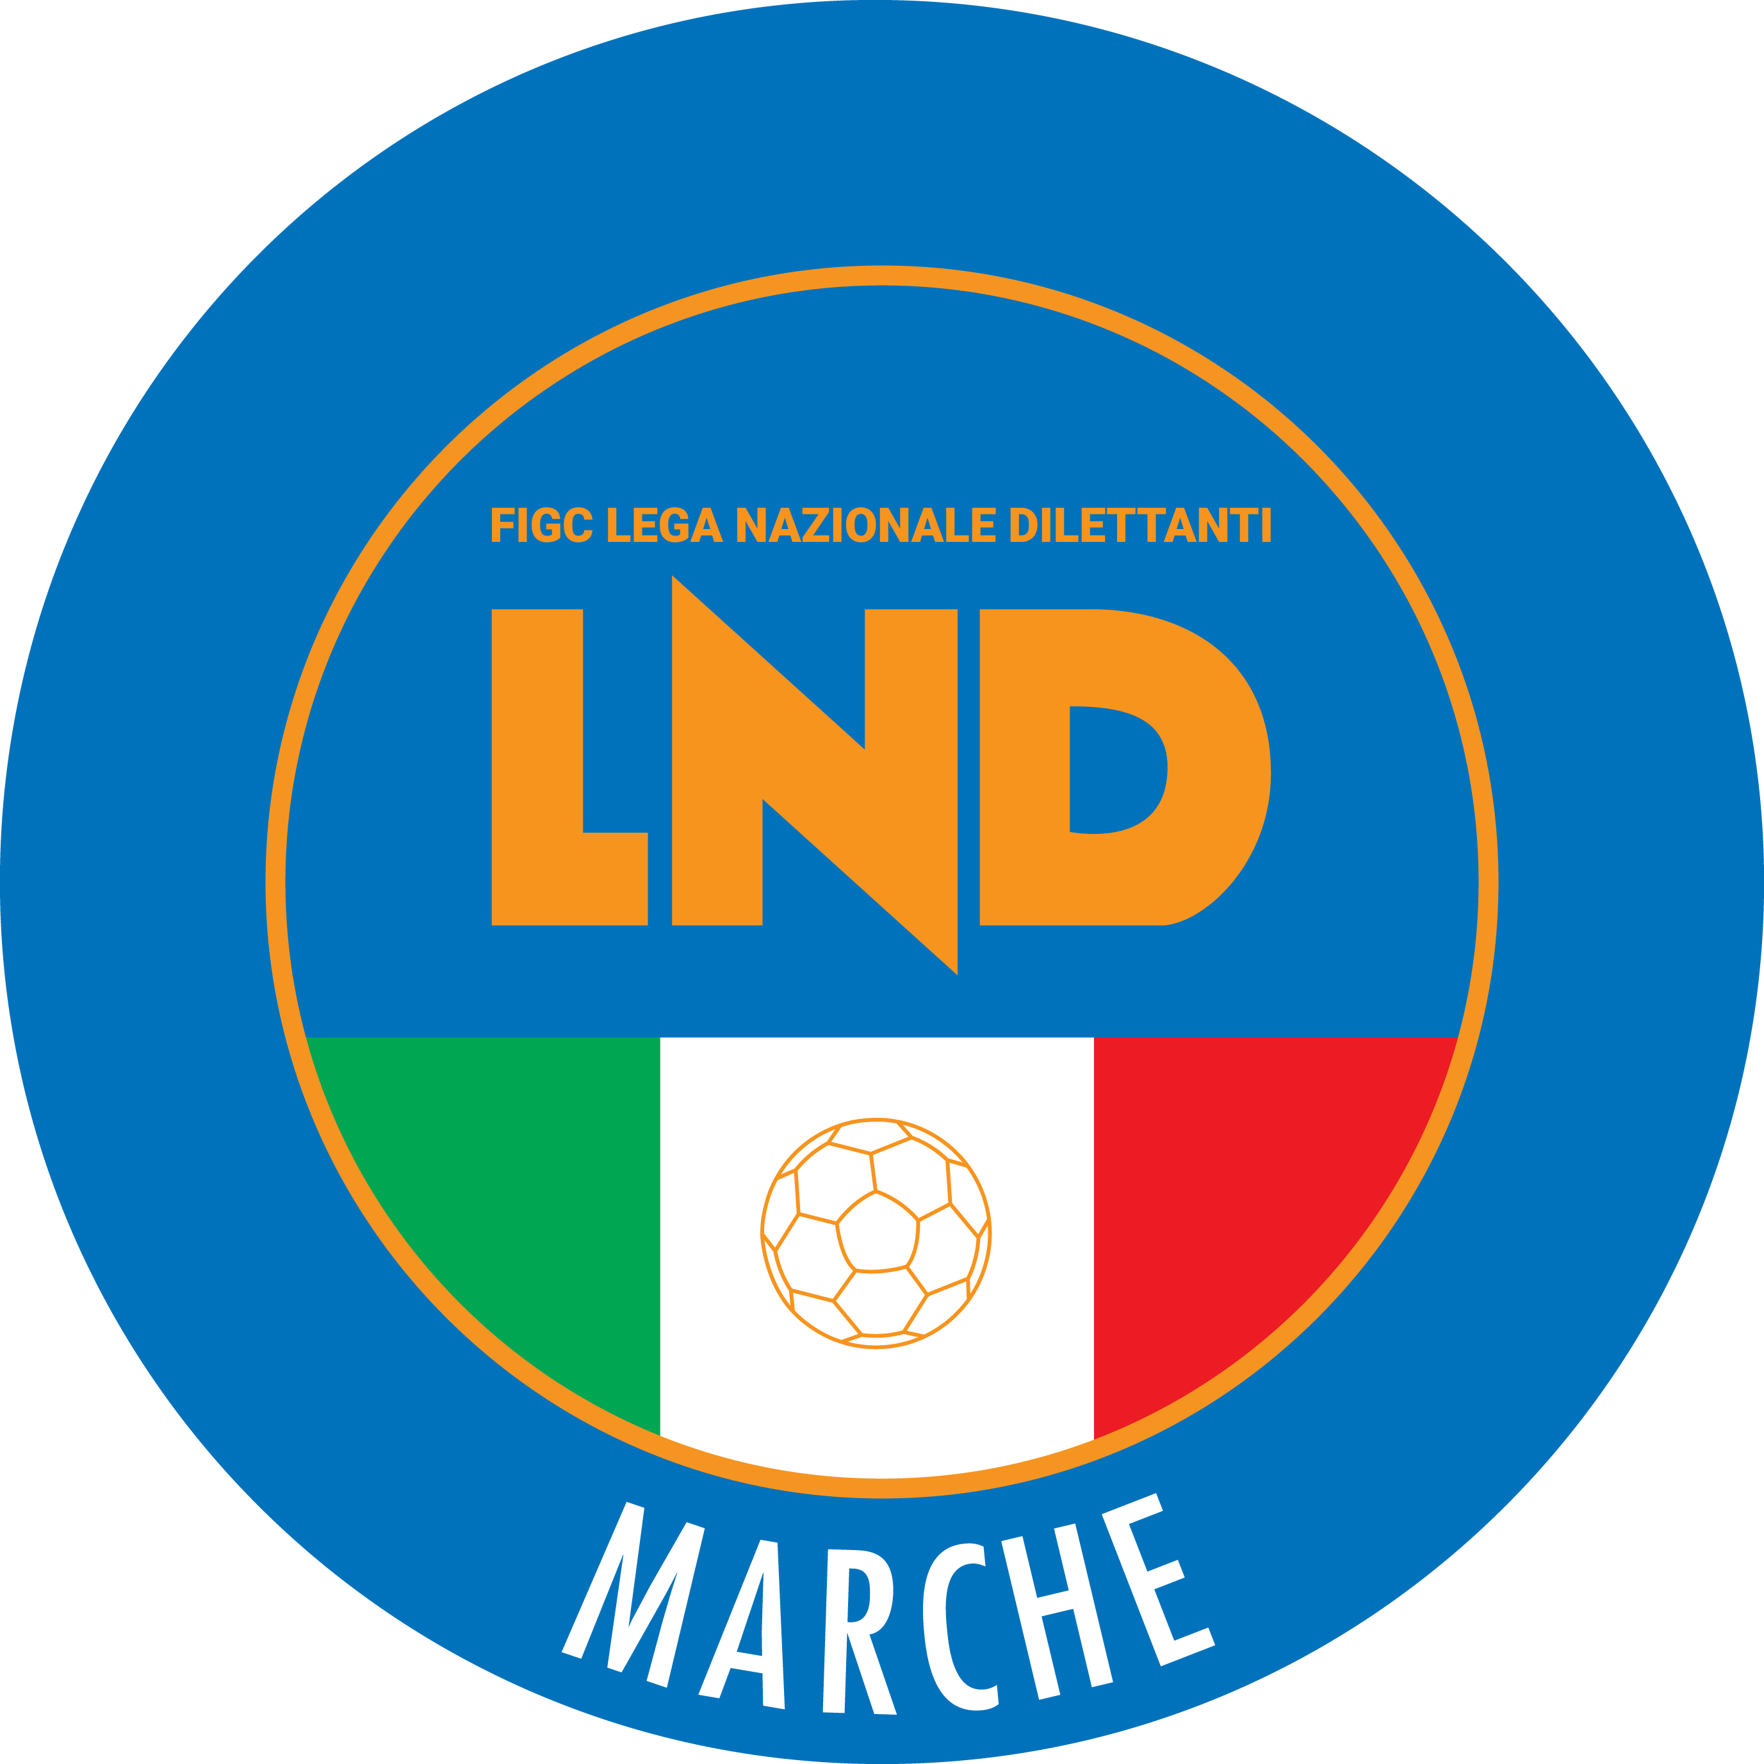 | Federazione Italiana Giuoco Calcio  Lega Nazionale Dilettanti  COMITATO REGIONALE MARCHE  Via Schiavoni, snc - 60131 ANCONA  CENTRALINO: 071 285601 - FAX: 071 28560403  sito internet: marche.lnd.it  e-mail: crlnd.marche01@figc.it  pec: marche@pec.figcmarche.it
Stagione Sportiva 2018/2019

Comunicato Ufficiale N° 213 del 29/05/2019

COMUNICAZIONI DELLA F.I.G.C.

COMUNICAZIONI DELLA L.N.D.

COMUNICAZIONI DEL COMITATO REGIONALE

Campionato di TERZA CATEGORIA

GARE DI SPAREGGIO PER ACCEDERE AL CAMPIONATO DI 2^ CATEGORIA

Modalità di svolgimento delle gare
Ad integrazione di quanto pubblicato nel CU n. 45 del 13.10.2018 e nel CU n. 208 del 21.5.2019 si specifica che al termine delle gare di andata e ritorno:
- sarà dichiarata vincente e passerà il turno la squadra che avrà realizzato il maggior numero di reti;
- in caso di parità di punteggio e di reti al termine dei due incontri verrà attribuito valore doppio alle reti segnate in trasferta;
- in caso di ulteriore parità di punteggio e di reti al termine dei due incontri si effettueranno due tempi supplementari di 15 minuti ciascuno;
- persistendo la parità di punteggio e di reti si procederà all’esecuzione dei tiri di rigore secondo le modalità previste dalle vigenti norme federali.

Pubblicato in Ancona ed affisso all’albo del C.R. M. il 29/05/2019.

Il Segretario  (Angelo Castellana) | Il Presidente  (Paolo Cellini)

